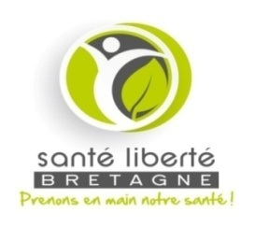
SANTE LIBERTE BRETAGNE
vous présente
ses meilleurs vœux pour l’année 2020.

SANTE, HARMONIE, PROSPERITE, BONHEUR,
SERENITE, AMOUR et PAIX

Nous comptons vivement sur votre engagement pour une participation efficace au sein de notre association.

N’hésitez pas à faire connaître notre association
SANTE LIBERTE BRETAGNE autour de vous.

En attendant le plaisir de vous rencontrer lors de nos prochaines conférences et sur les salons auxquels nous participerons.

A très bientôt !
Le Conseil d’Administration

